Пятница (10.04.2020)
Художественно-эстетическое развитие ИЗО
Тема: «Кораблик плывет» индивидуальная работа
Рисование фломастерами
Побуждать детей рисовать волнистые линии фломастерами, развивать глазомер, воспитывать аккуратность и партнерские отношения во время продуктивной деятельности.
Предложите ребенку рассмотреть картинку с изображением кораблика.
- Что нарисовано на картине? (Кораблик) Кораблик плавает по воде.

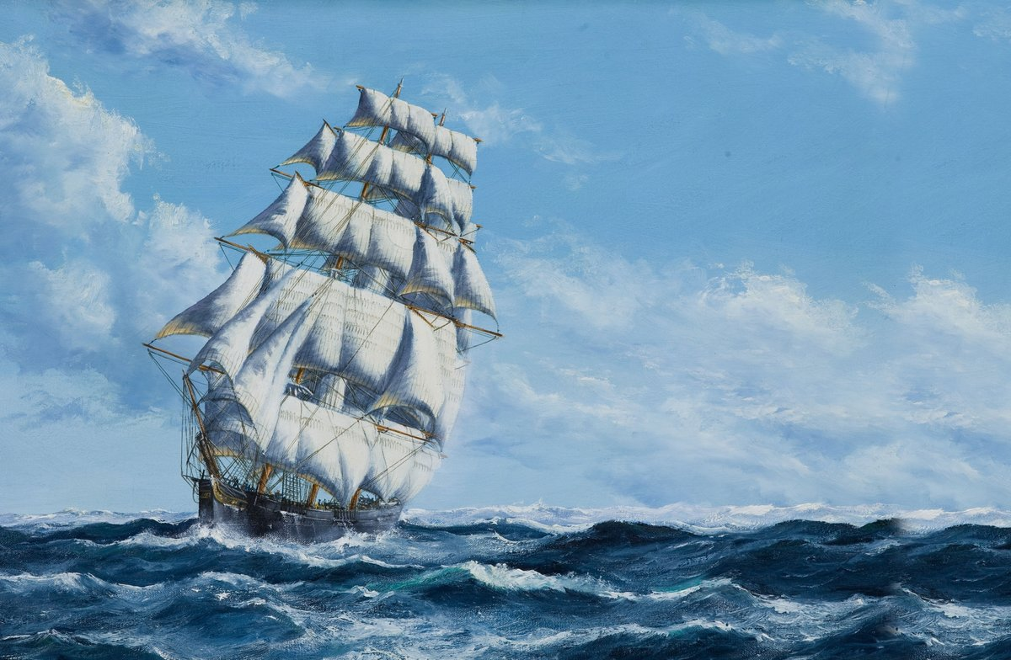
Проводится дидактическая игра «Плыви, кораблик». Предложите ребенку бумажный кораблик, и пустите его по воде.
Обратите внимание ребенка на волны, которые появляются при движении кораблика. Предложите ребенку провести волнистые линии в воздухе.

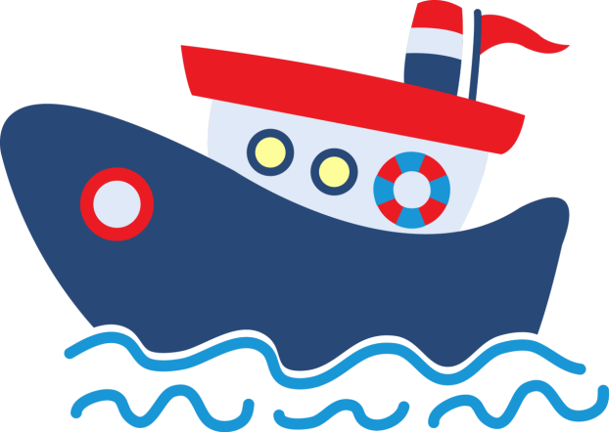

Затем приготовьте ребенку листок с изображением кораблика, и фломастер. Предложите ребенку нарисовать волны (волнистые линии под изображением кораблика).

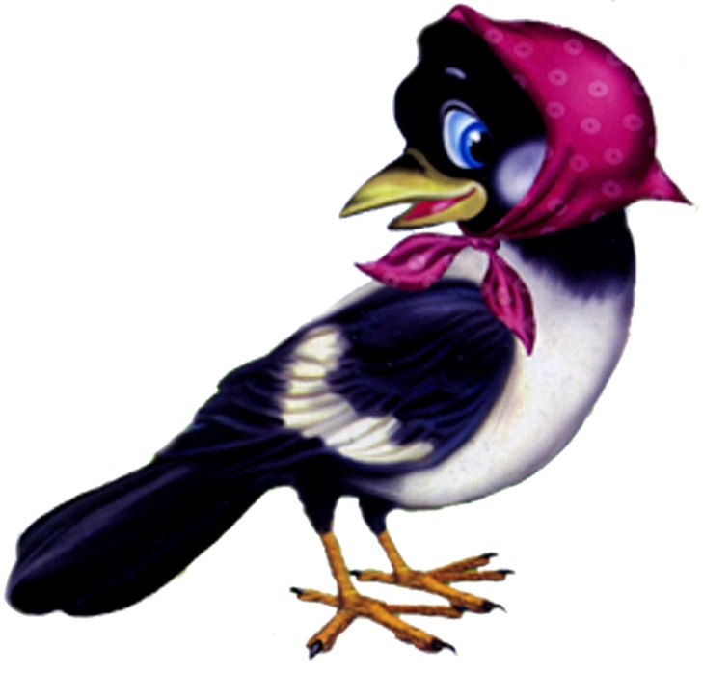
Физическое развитие
Тема: «Сорока» (на улице, повторение)

Выполнять движения в соответствии с текстом

1. Дыхательные упражнения.
2. Сорока (упражнение для рук)
- Сорока, сорока,  Где была?  -Далеко.  Кашу варила,  Деток кормила.  Этому дала кашки  Этому - киселька  Этому - сметанки.  Этому - конфетку  А этому не дала:  Ты дров не рубил.  Воду не носил,  Кашу не варил. | (Дети водят указательным пальцем одной руки по ладони другой.)  (Загибают одной рукой по одному пальцу другой руки.)  (Грозят указательными пальцами обеих рук.)

3. Ходьба (30 секунд).
4. Статическое равновесие:
— остановиться, закрыть глазки и поднять руки вверх, постоять;
— идти друг за другом, остановиться, закрыть глазки, помахать ручками.
5. Подвижная игра «Догони мяч».
6. Релаксация.

